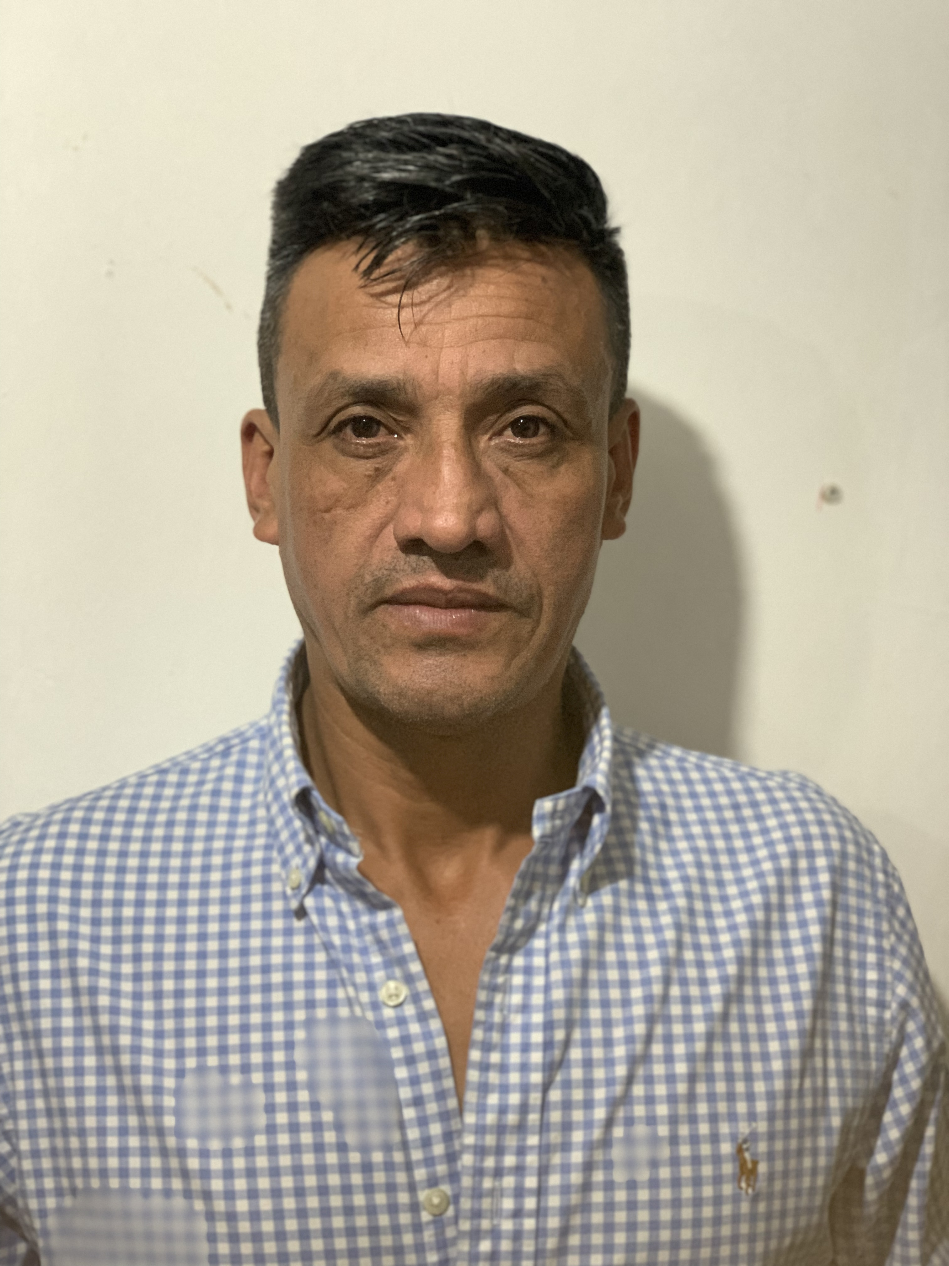

Orlando Antonio Pérez Infante

Dirección: Carrera 13 d #164 a 46
Teléfono: 3134500707
E-mail: antonioperezinfante@hotmail.com
Cédula: 79.488.436
Edad: 51 años

DIPLOMAS Y HOBBIES

Formaciones : Diplomados, Congresos, xxxxxxxxxx xxxxxx xxxxxxxxx xxxxxxxxxxxxxxxxx
Hobbies: xxxxxxxxxxxxxxxxxxxxxxxxxxxxxx

QUIEN SOY
HABILIDADES PERSONALES

Soy una persona con una amplia formación ética, personal y social, dispuesta brindar y aportar en conocimientos de apoyo y demás labores.

LIDERAZGO
TRABAJO EN EQUIPO
CREATIVIDAD
PUNTUALIDAD
COMPROMISO
RESPONSABILIDAD

Excel
PowerPoint
Canva
Word

PROGRAMAS

Año 1988/ Bachiller académico
Ciudad-País Colegio distrital Servitá- Bogotá

Español
Inglés

IDIOMAS
ESTUDIOS
EXPERIENCIAS LABORALES
____________________________________________________________

- Conductor de taxi de mi propiedad (FUZ966)

- Conductor de taxi (WPM240)
Alexis Maldonado: 3118695855

REFERENCIAS

PERSONALES

Alexis Rolando Maldonado Parra
Pensionado PONAL
Teléfono 3118695855

Pedro Leon
Conductor de taxi
Telefono: 3507902569

FAMILIARES

Sonia Yanetd Perez
Auxiliar de enfermeria
Teléfono: 3222469093

Gloria Stella Perez
Auxiliar de enfermeria
Telefono: 3102444807

